频数与频率
一、选择题
1. （2016年浙江省温州市）如图是九（1）班45名同学每周课外阅读时间的频数直方图（每组含前一个边界值，不含后一个边界值）．由图可知，人数最多的一组是（ ）
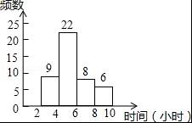
A．2～4小时 B．4～6小时 C．6～8小时 D．8～10小时
【考点】频数（率）分布直方图．
【分析】根据条形统计图可以得到哪一组的人数最多，从而可以解答本题．
【解答】解：由条形统计图可得，
人数最多的一组是4～6小时，频数为22，
故选B．
2．（2016·山东烟台）某射击队要从甲、乙、丙、丁四人中选拔一名选手参赛，在选拔赛中，每人射击10次，然后从他们的成绩平均数（环）及方差两个因素进行分析，甲、乙、丙的成绩分析如表所示，丁的成绩如图所示．
 | 甲 | 乙 | 丙
平均数 | 7.9 | 7.9 | 8.0
方差 | 3.29 | 0.49 | 1.8
根据以上图表信息，参赛选手应选（ ）
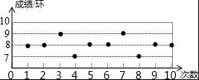
A．甲 B．乙 C．丙 D．丁
【考点】方差；算术平均数．
【分析】根据方差的计算公式求出丁的成绩的方差，根据方差的性质解答即可．
【解答】解：由图可知丁射击10次的成绩为：8、8、9、7、8、8、9、7、8、8，
则丁的成绩的平均数为：×（8+8+9+7+8+8+9+7+8+8）=8，
丁的成绩的方差为：×[（8﹣8）²+（8﹣8）²+（8﹣9）²+（8﹣7）²+（8﹣8）²+（8﹣8）²+（8﹣9）²+（8﹣7）²+（8﹣8）²+（8﹣8）²]=0.4，
∵丁的成绩的方差最小，
∴丁的成绩最稳定，
∴参赛选手应选丁，
故选：D．
3．（2016·山东枣庄）某中学篮球队12名队员的年龄如下表：
年龄:（岁） | 13 | 14 | 15 | 16
人数 | 1 | 5 | 4 | 2
关于这12名队员的年龄，下列说法错误的是
A．众数是14 B.极差是3 C．中位数是14.5 D．平均数是14.8
【答案】D.
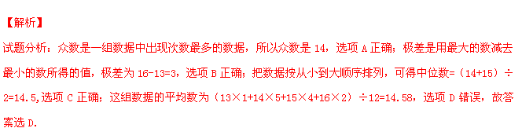
考点：众数；中位数;极差；平均数．
4．（2016·江苏苏州）一次数学测试后，某班40名学生的成绩被分为5组，第1～4组的频数分别为12、10、6、8，则第5组的频率是（ ）
A．0.1 B．0.2 C．0.3 D．0.4
【考点】频数与频率．
【分析】根据第1～4组的频数，求出第5组的频数，即可确定出其频率．
【解答】解：根据题意得：40﹣（12+10+6+8）=40﹣36=4，
则第5组的频率为4÷40=0.1，
故选A．
5．(2016福州，10,3分)下表是某校合唱团成员的年龄分布
年龄/岁 | 13 | 14 | 15 | 16
频数 | 5 | 15 | x | 10﹣x
对于不同的x，下列关于年龄的统计量不会发生改变的是（ ）
A．平均数、中位数 B．众数、中位数
C．平均数、方差 D．中位数、方差
【考点】统计量的选择；频数（率）分布表．
【分析】由频数分布表可知后两组的频数和为10，即可得知总人数，结合前两组的频数知出现次数最多的数据及第15、16个数据的平均数，可得答案．
【解答】解：由表可知，年龄为15岁与年龄为16岁的频数和为x+10﹣x=10，
则总人数为：5+15+10=30，
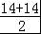
故该组数据的众数为14岁，中位数为： =14岁，
即对于不同的x，关于年龄的统计量不会发生改变的是众数和中位数，
故选：B．
【点评】本题主要考查频数分布表及统计量的选择，由表中数据得出数据的总数是根本，熟练掌握平均数、中位数、众数及方差的定义和计算方法是解题的关键．
6．(2016大连，12，3分)下表是某校女子排球队队员的年龄分布
年龄/岁 | 13 | 14 | 15 | 16
频数 | 1 | 1 | 7 | 3
则该校女子排球队队员的平均年龄是 15 岁．
【考点】加权平均数；频数与频率．
【分析】根据加权平均数的计算公式列出算式，再进行计算即可．
【解答】解：根据题意得：
（13×1+14×1+15×7+16×3）÷12=15（岁），
即该校女子排球队队员的平均年龄为15岁．
故答案为：15．
【点评】此题考查了加权平均数，掌握加权平均数的计算公式是本题的关键．

二、填空题
1．（2016·江苏省宿迁）某种油菜籽在相同条件下发芽试验的结果如表：
每批粒数n 100 300 400 600 1000 2000 3000
发芽的频数m 96 284 380 571 948 1902 2848
发芽的频率 0.960 0.947 0.950 0.952 0.948 0.951 0.949
那么这种油菜籽发芽的概率是 0.95 （结果精确到0.01）．
【分析】观察表格得到这种油菜籽发芽的频率稳定在0.95附近，即可估计出这种油菜发芽的概率．
【解答】解：观察表格得到这种油菜籽发芽的频率稳定在0.95附近，
则这种油菜籽发芽的概率是0.95，
故答案为：0.95．
【点评】此题考查了利用频率估计概率，从表格中的数据确定出这种油菜籽发芽的频率是解本题的关键．

三、解答题
1. （2016·湖北咸宁）（本题满分8分）某市为提倡节约用水，准备实行自来水“阶梯计费”方式，用户用水不超出基本用水量的部分享受基本价格，超出基本用水量的部分实行加价收费. 为更好地决策，自来水公司随机抽取了部分用户的用水量数据，并绘制了如下不完整的统计图（每组数据包括右端点但不包括左端点）. 请你根据统计图解答下列问题：
（1）此次抽样调查的样本容量是__________________.
（2）补全频数分布直方图，求扇形图中“15吨—20吨”部分的圆心角的度数；
（3）如果自来水公司将基本用水量定为每户25吨，那么该地区6万用户中约有多少用户的用水全部享受基本价格？
用户用水量频数分布直方图 用户用水量扇形统计图
户数（单位：户） 10-15吨 30-35吨
40
30
20
10
0
10 15 20 25 30 35用水量（单位：吨）

【考点】频数分布直方图，扇形统计图，样本容量，圆心角的度数，用样本估计总体．
【分析】（1）用10吨—15吨的用户数除以所占的百分比，计算即可.
（2）用总户数减去其他四组的户数，计算求出“15吨—20吨”的用户数，然后补全频数分布直方图即可；用“15吨—20吨”所占的百分比乘以360°计算即可得出答案；
（3）用享受基本价格的用户数所占的百分比乘以6万，计算即可.
【解答】解：（1）10÷10%=100. ……………..………………………………..………….2分
（2）100-10-38-24-8=20；
补充图如下： ………………………………………………..…………..3分
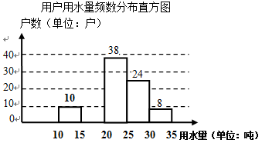

360×=72. …………………….…………………..……..4分
答：扇形图中“15吨—20吨”部分的圆心角的度数为72°. ………....5分
（3）6×=4.08（万）. …………………………………………..……..7分
答：该地区6万用户中约有4.08万用户的用水全部享受基本价格……8分
【点评】本题考查了频数分布直方图，扇形统计图，样本容量，圆心角的度数，用样本估计总体．读懂统计图，从不同的统计图中得到必要的信息是解题的关键. 条形统计图能清楚地表示出每个项目的数据；扇形统计图直接反映部分占总体的百分比大小.
2.（2016·广东梅州）我市某校开展了以“梦想中国”为主题的摄影大赛，要求参赛学生每人交一件作品．现将从中挑选的50件参赛作品的成绩（单位：分）统计如下：
等级 | 成绩（用m表示） | 频数 | 频率
A | 90≤ m ≤100 | x | 0.08
B | 80≤ m <90 | 34 | y
C | m <80 | 12 | 0.24
合计 |  | 50 | 1
请根据上表提供的信息，解答下列问题：
（1）表中的值为_____________，的值为______________；（直接填写结果）
（2）将本次参赛作品获得A等级的学生依次用A₁、A₂、A₃……表示．现该校决定从本
次参赛作品获得A等级的学生中，随机抽取两名学生谈谈他们的参赛体会，则恰好抽到
学生A₁和A₂的概率为____________．（直接填写结果）
考点：频率、概率的计算。
解析：（1）＝0.08×50＝4，＝0.68 ；
（2）A等级共有4人，抽取两名学生，可能的结果有：A₁A₂，A₁A₃，A₁A₄，A₂A₃，A₂A₄，A₃A₄，
共6种可能，恰好抽到学生A₁和A₂的概率为
3. (2016年浙江省丽水市)为了帮助九年级学生做好体育考试项目的选考工作，某校统计了本县上届九年级毕业生体育考试各个项目参加的男、女生人数及平均成绩，并绘制成如图两个统计图，请结合统计图信息解决问题．
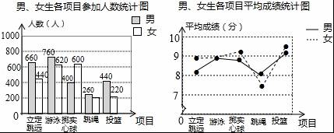
（1）“掷实心球”项目男、女生总人数是“跳绳”项目男、女生总人数的2倍，求“跳绳”项目的女生人数；
（2）若一个考试项目的男、女生总平均成绩不小于9分为“优秀”，试判断该县上届毕业生的考试项目中达到“优秀”的有哪些项目，并说明理由；
（3）请结合统计图信息和实际情况，给该校九年级学生体育考试项目的选择提出合理化建议．
【考点】条形统计图；频数（率）分布折线图．
【分析】（1）先根据统计图得到“掷实心球”项目男、女生总人数，除以2可求“跳绳”项目男、女生总人数，再减去“跳绳”项目男生人数，即可得到“跳绳”项目的女生人数；
（2）根据平均数公式得到该县上届毕业生的考试项目中达到“优秀”的有哪些项目即可求解；
（3）根据统计图提出合理化建议，合理即可．
【解答】解：（1）÷2﹣260
=1000÷2﹣260
=500﹣260
=240（人）
答：“跳绳”项目的女生人数是240人；
（2）“掷实心球”项目平均分：
÷
=÷1000
=9000÷1000
=9（分），
投篮项目平均分大于9分，
其余项目平均分小于9分．
故该县上届毕业生的考试项目中达到“优秀”的有投篮，掷实心球两个项目．
（3）如：游泳项目考试的人数最多，可以选考游泳．
4．（2016山东省聊城市）为了让书籍开拓学生的视野，陶冶学生的情操，向阳中学开展了“五个一”课外阅读活动，为了解全校学生课外阅读情况，抽样调查了50名学生平均每天课外阅读时间（单位：min），将抽查得到的数据分成5组，下面是尚未完成的频数、频率分布表：
组别 | 分组 | 频数（人数） | 频率
1 | 10≤t＜30 |  | 0.16
2 | 30≤t＜50 | 20
3 | 50≤t＜70 |  | 0.28
4 | 70≤t＜90 | 6
5 | 90≤t＜110
（1）将表中空格处的数据补全，完成上面的频数、频率分布表；
（2）请在给出的平面直角坐标系中画出相应的频数直方图；
（3）如果该校有1500名学生，请你估计该校共有多少名学生平均每天阅读时间不少于50min？
【考点】频数（率）分布直方图；用样本估计总体；频数（率）分布表．
【专题】计算题；数据的收集与整理．
【分析】（1）根据总人数50，以及表格中的数据确定出所求数据，填写表格即可；
（2）根据表格中的数据作出相应的频数直方图，如图所示；
（3）由时间不少于50min的百分比，乘以1500即可得到结果．
【解答】解：（1）根据题意填写如下：
组别 | 分组 | 频数（人数） | 频率
1 | 10≤t＜30 | 8 | 0.16
2 | 30≤t＜50 | 20 | 0.40
3 | 50≤t＜70 | 14 | 0.28
4 | 70≤t＜90 | 6 | 0.12
5 | 90≤t＜110 | 2 | 0.04
（2）作出条形统计图，如图所示：
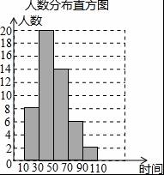
（3）根据题意得：1500×（0.28+0.12+0.04）=660（人），
则该校共有660名学生平均每天阅读时间不少于50min．
【点评】此题考查了频数分布直方图，用样本估计总体，以及频数分布表，弄清题中的数据是解本题的关键．

5．（2016.山东省临沂市）为了解某校九年级学生的身高情况，随机抽取部分学生的身高进行调查，利用所得数据绘成如图统计图表：
频数分布表
身高分组 | 频数 | 百分比
x＜155 | 5 | 10%
155≤x＜160 | a | 20%
160≤x＜165 | 15 | 30%
165≤x＜170 | 14 | b
x≥170 | 6 | 12%
总计 |  | 100%
（1）填空：a= 10 ，b= 28% ；
（2）补全频数分布直方图；
（3）该校九年级共有600名学生，估计身高不低于165cm的学生大约有多少人？
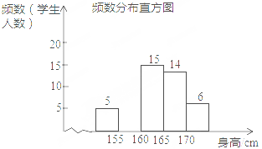
【考点】频数（率）分布直方图；用样本估计总体；频数（率）分布表．
【专题】统计与概率．
【分析】（1）根据表格中的数据可以求得调查的学生总数，从而可以求得a的值，进而求得b的值；
（2）根据（1）中的a的值可以补全频数分布直方图；
（3）根据表格中的数据可以估算出该校九年级身高不低于165cm的学生大约有多少人．
【解答】解：（1）由表格可得，
调查的总人数为：5÷10%=50，
∴a=50×20%=10，
b=14÷50×100%=28%，
故答案为：10，28%；
（2）补全的频数分布直方图如下图所示，
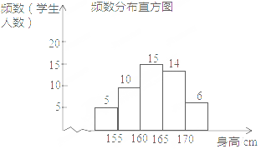
（3）600×（28%+12%）=600×40%=240（人）
即该校九年级共有600名学生，身高不低于165cm的学生大约有240人．
【点评】本题考查频数分布直方图、用样本估计总体、频数分布表，解题的关键是明确题意，找出所求问题需要的条件．

6．（2016·江苏泰州）某校为更好地开展“传统文化进校园”活动，随机抽查了部分学生，了解他们最喜爱的传统文化项目类型（分为书法、围棋、戏剧、国画共4类），并将统计结果绘制成如图不完整的频数分布表及频数分布直方图．
最喜爱的传统文化项目类型频数分布表
项目类型 | 频数 | 频率
书法类 | 18 | a
围棋类 | 14 | 0.28
喜剧类 | 8 | 0.16
国画类 | b | 0.20
根据以上信息完成下列问题：
（1）直接写出频数分布表中a的值；
（2）补全频数分布直方图；
（3）若全校共有学生1500名，估计该校最喜爱围棋的学生大约有多少人？
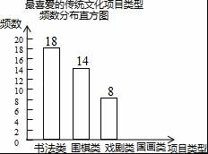
【考点】频数（率）分布直方图；用样本估计总体；频数（率）分布表．
【分析】（1）首先根据围棋类是14人，频率是0.28，据此即可求得总人数，然后利用18除以总人数即可求得a的值；
（2）用50乘以0.20求出b的值，即可解答；
（4）用总人数1500乘以喜爱围棋的学生频率即可求解．
【解答】解：（1）14÷0.28=50（人），
a=18÷50=0.36．
（2）b=50×0.20=10，如图，
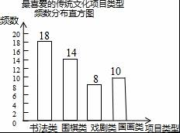
（3）1500×0.28=428（人），
答：若全校共有学生1500名，估计该校最喜爱围棋的学生大约有428人．

7．（2016·江苏无锡）某校为了解全校学生上学期参加社区活动的情况，学校随机调查了本校50名学生参加社区活动的次数，并将调查所得的数据整理如下：
参加社区活动次数的频数、频率分布表
活动次数x | 频数 | 频率
0＜x≤3 | 10 | 0.20
3＜x≤6 | a | 0.24
6＜x≤9 | 16 | 0.32
9＜x≤12 | 6 | 0.12
12＜x≤15 | m | b
15＜x≤18 | 2 | n
根据以上图表信息，解答下列问题：
（1）表中a= 12 ，b= 0.08 ；
（2）请把频数分布直方图补充完整（画图后请标注相应的数据）；
（3）若该校共有1200名学生，请估计该校在上学期参加社区活动超过6次的学生有多少人？
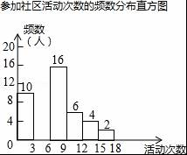
【考点】频数（率）分布直方图；用样本估计总体；频数（率）分布表．
【分析】（1）直接利用已知表格中3＜x≤6范围的频率求出频数a即可，再求出m的值，即可得出b的值；
（2）利用（1）中所求补全条形统计图即可；
（3）直接利用参加社区活动超过6次的学生所占频率乘以总人数进而求出答案．
【解答】解：（1）由题意可得：a=50×0.24=12（人），
∵m=50﹣10﹣12﹣16﹣6﹣2=4，
∴b==0.08；
故答案为：12，0.08；

（2）如图所示：
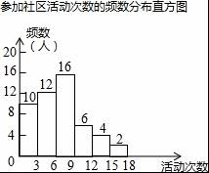
；

（3）由题意可得，该校在上学期参加社区活动超过6次的学生有：1200×（1﹣0.20﹣0.24）=648（人），
答：该校在上学期参加社区活动超过6次的学生有648人．

